
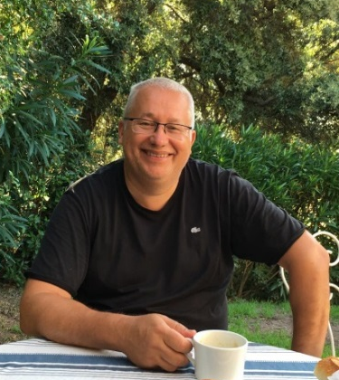

Philippe GRZESIAK
Coach Professionnel certifié

Le coaching est-il fait pour vous ?
PRO.

PERSO.

Je ne m’épanouis plus dans mon travail
Je ne me sens pas à la hauteur, je suis nul(le)
Je n’ose pas changer de travail
Mes collègues sont plus compétents que moi
Mon travail prend toute la place, Je n’ai plus de temps pour moi
Je dors mal, je rumine
Je répète toujours les mêmes erreurs
La relation avec mes enfants est insatisfaisante

…Si oui, contactez-moi en toute confidentialité



Mon approche du coaching…

Pour moi, un coaching, c’est avant tout une rencontre, la construction d’un espace de confiance, en toute confidentialité.
C’est votre besoin de changement, un objectif commun avec un accompagnement d’une dizaine de séances.
Je vous propose un accompagnement solide, sensible, connecté à vos besoins en utilisant des outils que je maîtrise depuis plusieurs années : travail sur les émotions, la respiration, les archétypes de Jung, l’Analyse Transactionnelle … en complément d’outils de coach professionnel éprouvés et mon expérience de 30 ans en entreprise.
Qui suis-je ?
Après formation d’ingénieur, une carrière riche en entreprise, une passion pour l’humain, une implication très forte dans mon travail, j’ai réalisé que je m’étais perdu au fil des années, que ma vie ne faisait plus sens avec qui j’étais vraiment.
Cela m’a permis de prendre un nouveau départ:
J’ai décidé de vivre ma vie pleinement !

Démarrer le coaching …
Choisir son coach en confiance, c’est simple !
Je vous propose d’apprendre à nous connaître avec un premier rendez-vous de 20 minutes, sans engagement.

En fonction de vos possibilités ou envies, nous pouvons travailler en face à face, en marchant ou à distance (par téléphone ou en vidéoconférence).

Chaque séance dure 1h, de 2 à 4 séances par mois, en fonction de vos besoins.

